Муниципальное бюджетное образовательное учреждение
для детей дошкольного и младшего школьного возраста
«Начальная школа – детский сад №5» г. Юрги.

Познавательная игра – эксперимент «Огонь-Вода»

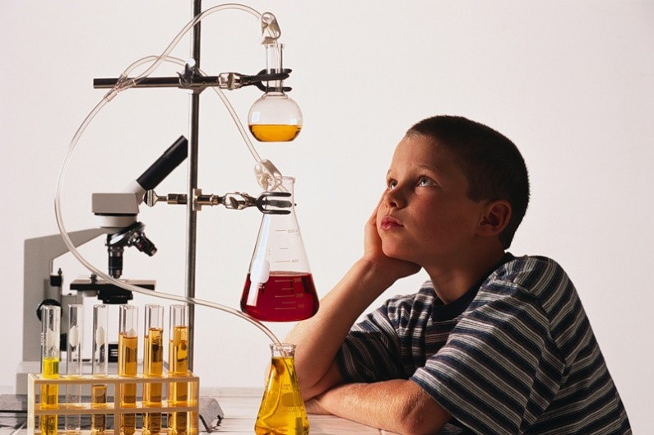
Составитель:
Левицкая Елена Анатольевна,
воспитатель МБОУ «НШ-ДС№5»

Юрга 2013

Познавательная игра – эксперимент «Огонь-Вода»
Цель: формирование у детей положительного отношения к огню, как к источнику жизни и тепла. Установление связей и зависимостей между явлениями огня и событиями, приводящими к возникновению опасности при неправильном и неразумном его использовании.
Задачи:
- Способствовать дальнейшему развитию у детей бережного отношения к окружающему миру.
- Формировать у детей позицию созидателя.
- Активировать мыслительную деятельность.
- Развивать их творчество и фантазию.
Оборудование: ноутбук, проектор, экран, древесный уголь, спички, вода. Карточки – памятки, карточки с изображением человечков: твердого, огненного, воздушного водяного. Бумага, «светофорики», цветные карандаши. Демонстрационный стол и столы для работы детей.
Ход занятия: младший воспитатель проводит с подгруппой детей Д/игру «Кто позвал?». В конце игры, незнакомый голос произносит «Это я».
Мл.воспитатель: Ребята, вы узнали, голос? Может быть это фея?
Каких фей вы знаете? Хотите встретиться с феей Огня?
Заходит воспитатель, переодетая феей Огня.
Фея Огня: Здравствуйте ребята,
Я фея Огня,
Из сказки сегодня,
Пришла к вам сюда.
С собой принесла я,
Сюрпризы, игру.
И если хотите –
Вас всему научу.
Дети садятся на стульчики, полукругом.
Фея: Как вы думаете, я добрая фея или злая? Почему вы так решили? Как вы думаете, огонь может быть плохим? Сейчас мы с вами поиграем в игру «Огонь друг – огонь враг» Я хлопну в ладоши, и на этом экране возникнут фотографии. Ваша задача: если показана фотография с изображением доброго огня, вы поднимаете зеленый светофорчик, если с изображением злого огня – красный. (Презентация «Огонь - друг, огонь – враг»)
Фея: Я пришла к вам не одна, а со своими друзьями. Смотрите внимательно, что это? (На разносе лежат угольки). Детям предлагается потрогать их понюхать и т.д. Уголек, мой первый друг. (Приложение 1)
- Что вы почувствовали?
- Что нужно сделать, чтобы стало тепло? (Зажечь)
- А чем можно зажечь?
- А где у вас дома хранятся спички (зажигалки)?
Фея, поджигает уголек и проходит вдоль детей.
Что вы почувствовали, когда подносили руку к огню. Какие человечки живут в огне. Покажите. Огонь, мой второй друг. (Приложение 2)
- Сейчас я залью огонь водой, и появится мой третий друг. Кто же это? Дым. (Приложение 3)
- Огонь боится воды?
- Почему?
- Ребята, дым, как и огонь, бывает хорошим и плохим. Дымом спасают деревья от весенних заморозков, но от дыма можно и погибнуть. А какие человечки живут в дыме?
Фея: Ребята, а сейчас мы с вами познакомимся с правилами безопасного поведения с огнем.
( Дети рассматривают каждую картинку, объясняют, почему возникла опасная пожарная ситуация и как действовать в данном случае. После каждого объяснения ребенка воспитатель делает вывод, используя стихотворную форму.)
Правило первое:
В зажигалке или в спичке-
Огонечек-невиличка.
Просит: «Поиграй со мной,
Я ведь робкий и ручной».
Но плохая он игрушка:
Подожжет диван, подушку,
Книжки, стол, ковер, обои
И большой пожар устроит.
Что запомнить мы должны?
Спички детям не нужны!

Правило второе:
Мишке любимому девочка Мила
Погладить штанишки однажды решила.
Утюг незаметно от мамы включила
И вскоре о нем совершенно забыла.
Нагрелся утюг, загорелись штанишки…
Пожар уничтожил игрушки и книжки.
Помните, дети: пожары бывают,
Когда про включенный утюг забывают!

Правило третье:
Скучно маму ждать с работы,
Очень хочется компоту.
В кухню Юленька вошла,
Под кастрюлей газ зажгла.
Час прошел – кипит кастрюля,
Испугалась наша Юля.
Мало сделалось воды,
Так недолго до беды…
Сам к плите не прикасайся,
Лучше взрослых дожидайся!

Правило четвертое:
Свечи елку украшают –
Огоньки на ней мигают.
Вдруг схватился огонек
За серебряный флажок.
Разом вспыхнули иголки,
Пять минут – и нету елки.
А ведь всех предупреждали,
Чтоб свечей не зажигали!

Правило пятое:
Мы в лесу костер зажгли,
Посидели и пошли.
А огонь не затушили.
«Сам погаснет»,- мы решили.
Ветром пламя разметало,
И вокруг, как в печке, стало.
До небес огонь поднялся
И за нами вслед погнался.
Гибнет лес, пропали звери –
Всех несчастий не измерить!

Если, ребята, мы будем соблюдать эти правила, то с нами никогда не случится беда. Я предлагаю вам закрепить правила безопасного поведения с огнем. Мы поиграем с мячом.
Игра «Лови – бросай, сразу отвечай».
- Можно спичками играть?
- А петарды поджигать?
- При пожаре прятаться под кровать?
- Незатушенный костер в лесу бросать?
- Траву сухую поджигать?
- Газ без взрослых зажигать?
- Электроприборы включать?
- При пожаре пожарных вызывать?
Фея: Молодцы! Так держать! Правила пожарные не надо забывать!
А скажите- ка , ребята, чем можно огонь потушить? (ответы детей).
Хорошо! Большинство ответили, что водой. А давайте проведем эксперимент с водой. Он называется «Почему не тонут корабли?»
Задача: выявить с детьми зависимость плавучести предметов от равновесия сил: соответствие размера, формы предмета с весом.
Материалы: таз с водой; предметы: деревянные, металлические, пластмассовые, резиновые, пробка, кусок пластилина, перья; спичечные коробки, упаковка из-под яиц, фольга, стеклянные шарики, бусинки.
Описание.
Ребята, давайте проверим плавучесть предметов. Как вы думаете, какие предметы не утонут? Все ли они легкие? Одного ли размера? Все ли одинаково держатся на воде? Что произойдет, если соединить предмет, который плавает, с тем, который тонет?
Попробуйте смастерить лодку из разных материалов: из спичечной коробки, из фольги, из коробки из-под плавленого сыра, из коробки из-под яиц. Какой груз может перевести ваша лодка? Как нужно распределить груз на поверхности лодки, чтобы она не утонула?
Вопросы детей: Почему же не тонут корабли? Они же больше, тяжелее лодки.
Фея: Предмет плавает на поверхности воды благодаря равновесию сил. Форма предмета тоже имеет большое значение. Форма корабля удерживает его на поверхности воды. Это происходит потому, что внутри его много воздуха, благодаря этому он легкий, несмотря на огромные размеры. Он вытесняет больше воды, чем весит сам.
Фея: Все отлично потрудились, поиграть пришла пора. И у меня для вас есть интересная игра.
Фея приносит три пластиковых бутылки (0,5), наполненные водой.
Игра «Капитошка»
Ребята встают в круг, фея запускает по кругу три бутылки (0,5 л.), наполненные водой. Участники игры под музыку передают бутылки друг другу. Тот, у кого бутылка останется после остановки музыки, выбывает из игры.
Фея: Вот отлично поиграли! Прошу садиться, детвора! Игру нам продолжать пора.
Звучит музыкальная заставка игры.
Фея:Лучше умственной зарядки нет для взрослых и детей.
Кто играет с нами вместе, тот становится умней.
Фея загадывает загадки.
Загадки:
На привале нам помог:
Суп варил, картошку пек.
Для похода он хорош,
Да с собой не понесешь...
(Огонь, костер)

Что, дотронувшись едва,
Превращает в дым дрова?
(Огонь)

Жевать — не жую,
А все пожираю.
(Огонь)

Красный петушок
По жердочке бежит.
(Огонь)

Сестра сильней брата.
(Вода и огонь)

Бегу я как по лесенке,
По камушкам звеня,
Издалека по песенке
Узнаете меня.

(Ручеек)

Течет-течет — не вытечет; бежит-бежит — не выбежит.

(Река)

Нет ног, но на месте она не стоит,
Ложе есть, но не спит,
Не котел, но бурлит,
Не гроза, но гремит.
Нет рта, но она никогда не молчит.

(Река)

Не вода и не суша -
На лодке не уплывешь
И ногами не пройдешь.
(Болото)
Фея. А теперь мы отдохнем и на остров попадем. Всюду персики, бананы ,апельсины, обезьяны. Догадались, что за остров? Это Чунга -Чанга.
Дети исполняют танец «Чунга-Чанга» вместе с феей.
Фея:
Настроение прекрасно,
И не хочется скучать.
Я забавные картинки
Предлагаю рисовать.
И соломкой для коктейля
Прошу кляксы сделать вас.
Чтоб веселая картинка
По листочку расползлась.
Кляксы разные бывают.
Что они изображают?
Проводится конкурс «Забавные картинки».
Командам дают лист бумаги и соломинки для коктейля. Взрослый ставит кляксу из оранжевой и голубой краски (ассоциация с водой и огнем). Дети дуют в соломинки, чтобы клякса расползлась, делая какое- либо изображение, а родители придумывают название картине.
Фея раздает ребятам памятки (Приложение 2)
Мне пора возвращаться, но я хочу, чтобы и у меня, что – ни будь осталось в память о вас. Нарисуйте мне, пожалуйста, веселые огоньки. (Дети создают коллективную композицию «Веселые огоньки», с помощью «Пальчиковых красок».)
А теперь сядьте поудобнее , на коврик, закройте глазки, ноги расслаблены, руки на коленочках. (Включается фонограмма «Шум моря). Представьте себе, что вы находитесь на берегу моря. Море катит свои волны спокойно, бесшумно. На берегу горит костер, одна волна накатила на костер и огонь погас. Еще одна волна накатила, вода теплая мягкая.
Пока звучит музыка, фея снимает накидку и остается воспитатель.
Воспитатель: Ребята, а почему вы так тихо сидите? А почему фея ушла? Я слышала шум моря, а огонь боится воды. Видимо она испугалась и ушла. Но я думаю, что она вернется.

Мы на игре сегодня
Славно время провели.
А теперь жюри попросим,
Чтоб итоги подвели.
Жюри подводит итоги конкурса и всей игры, награждает победителей и участников.
Ведущий:
И вот закончилась игра…
Но мы надеемся, что с ней
Вы стали чуточку умней.
Звучит музыкальная заставка игры.
Дети и родители исполняют общий танец.

Список использованных источников
1.Лукина Л.И.Безопасность ДОУ/Текст/ Л.И.Лукина, Методическое пособие (Приложение к журналу «Управление ДОУ») – Ь.:ТЦ Сфера, 2007. – 144с.
2. Максимчук Л.В. Что должны знать дошкольники о пожарной безопасности /Текст/ Л.В.Максимчук, Методическое пособие – М., Центр педагогического образования, 2008. – 48с.
3. Программа воспитания и обучения в ДОУ/ Под редакцией М.А.Васильевой, В.В.Гербовой, Т.С.Комаровой. – 5-е изд., испр. И доп. – М.:Мозаика – Синтез, 2007. – 208с.
Электронные источники:
4.http://img-fotki.yandex.ru/get/22/forestam.
5. http://images.yandex.ru/schoolsearchwww.photoshop-master.ru
6. http://images.yandex.ru/schoolsearch
7. http://images.yandex.ru/yandsearch?

Приложение 1
Виды «человечков»
Человечки, которые живут в огне, дыме, воде, угле
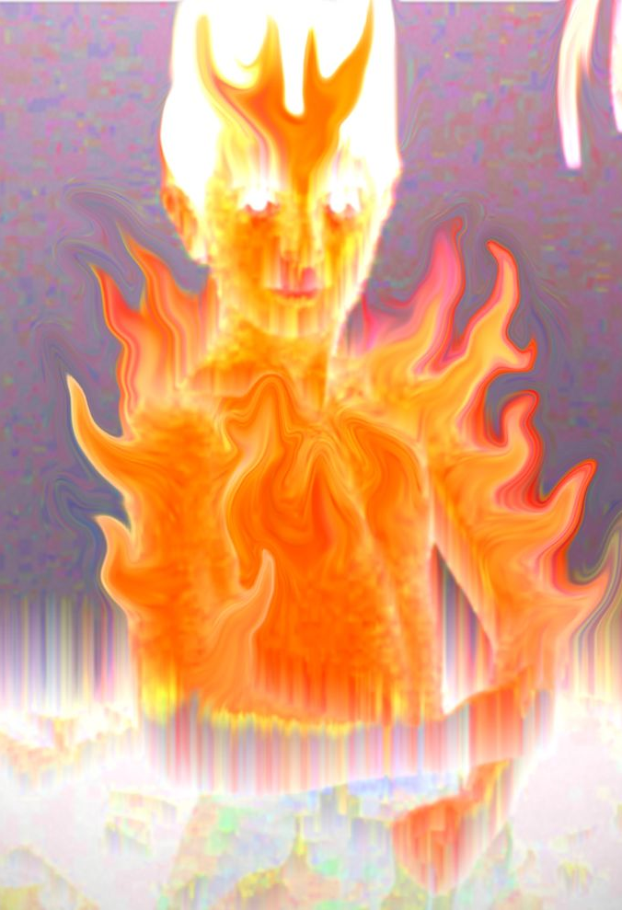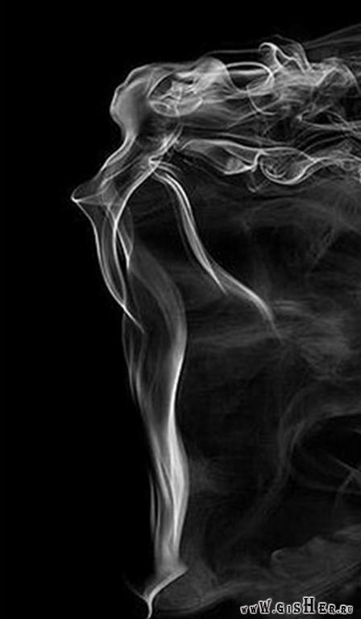
ОГНЕННЫЙ ЧЕЛОВЕК ВОЗДУШНЫЙ ЧЕЛОВЕК (ДЫМ)
ВОДЯНОЙ ЧЕЛОВЕК ТВЕРДЫЙ ЧЕЛОВЕК

ПАМЯТКА
1. Никогда не играй со спичками (зажигалкой)
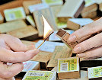
2.Не зажигай самостоятельно печь, газ, плиту
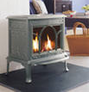
3. Не включай без разрешения взрослых электроприборы.

